第五课时 语法——同位语从句
一、教学内容 Discovering useful structures (p. 37); Using structures (pp. 71-72)
二、教学目标
在本节课结束时，学生能够
- 理解同位语从句的语法意义。
- 能够从阅读文章中找出含有同位语从句的句子。
- 归纳出同位语从句的语法特点。
- 区分同位语从句和定语从句。
- 在口语和书面表达中运用同位语从句。
三、教学步骤
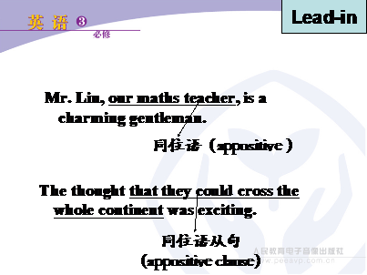
步骤一 导入
通过下面的例子，引出同位语和同位语从句的概念。
设计意图：激活学生已有的知识，从他们熟悉的同位语概念入手，过渡到新的语法项目——同位语从句，进而理解同位语从句的语法意义，即从句起到了同位语的作用。
步骤二 学习同位语从句
1. 教师让学生重新快速浏览两篇文章 A trip on “ The True North”和“The True North” from Toronto to Montreal，找出所有包含同位语从句的句子，并将同位语从句部分用括号括出来。

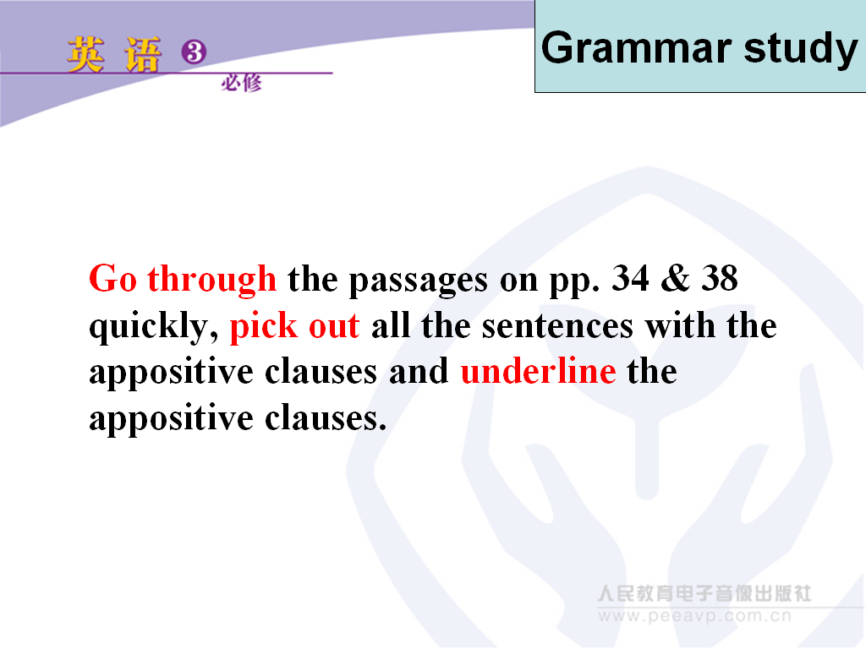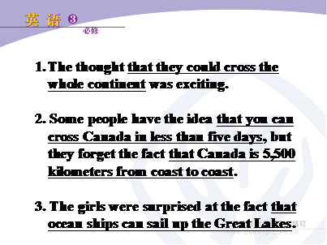

设计意图：本步骤要求学生浏览课文，找出含有同位语从句的句子，目的是使学生进一步理解同位语从句的形式和语法意义。
2. 归纳同位语从句的主要特征。
1）四人一组，做搭配练习Exercise 2 (p. 37)。
2）学生讨论归纳总结。
结合阅读中出现的同位语从句，学生独立观察这些句子，然后以小组形式讨论同位语从句的主要特征。讨论之后教师可以让两三个小组代表向全班汇报，分享讨论结果，最后教师给与补充和点评。
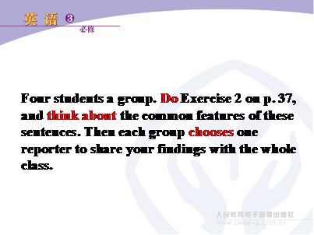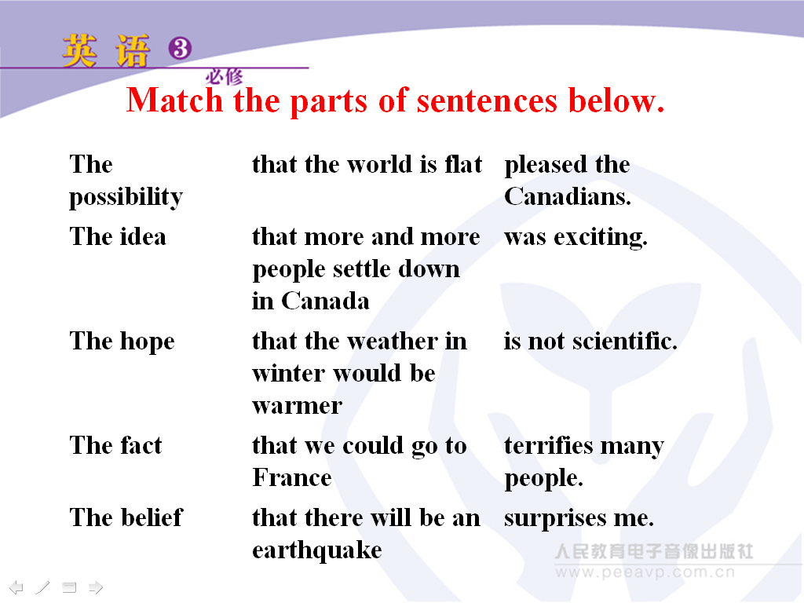

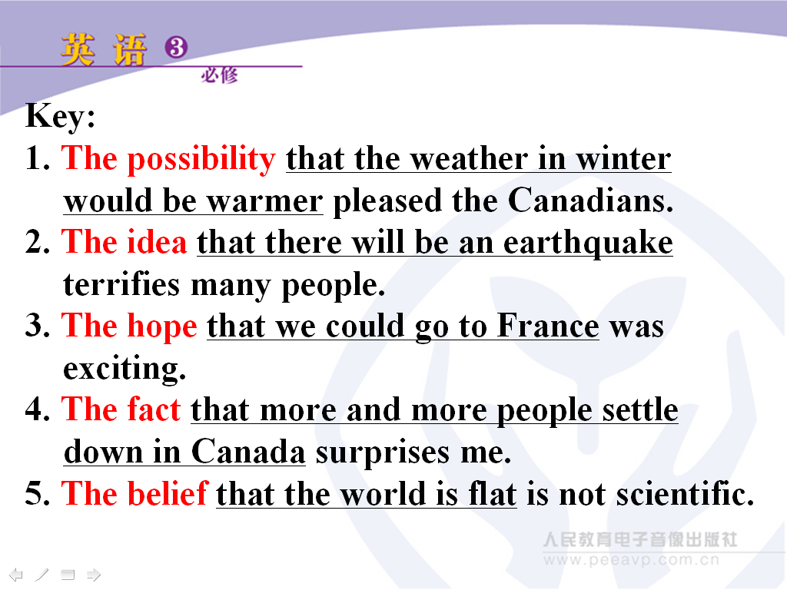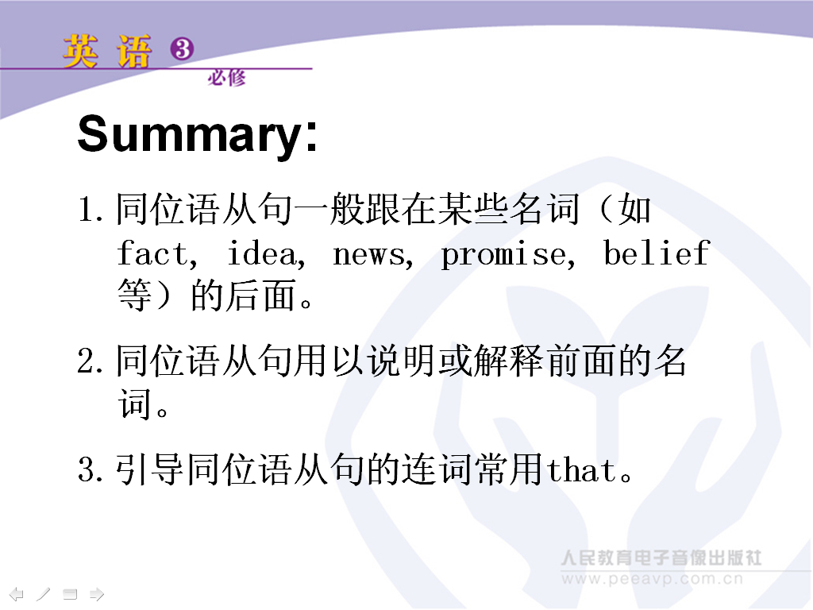

设计意图：在本练习中要求学生四人一组观察含有同位语从句的句子，目的是引导学生通过观察思考，逐步总结归纳出同位语从句的形式和特征，形成理性认识。
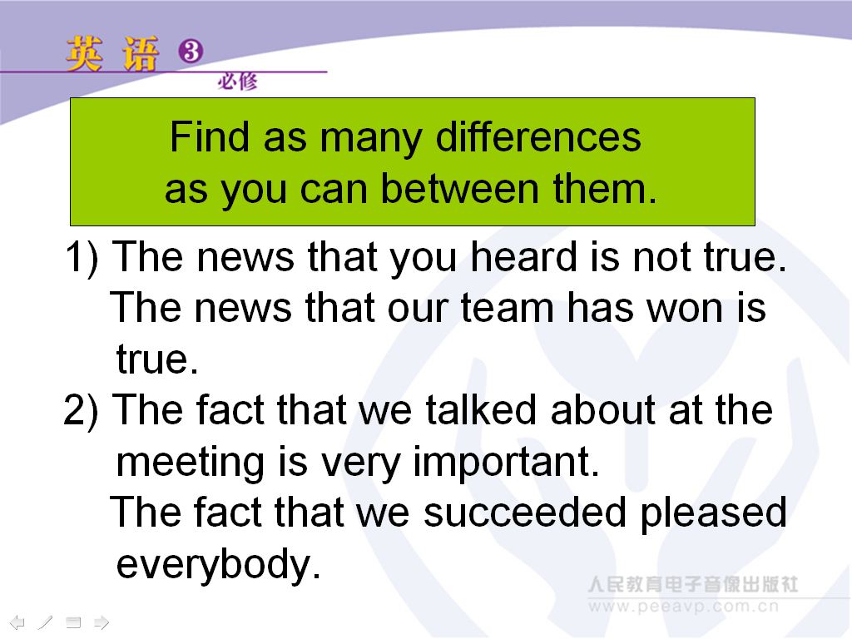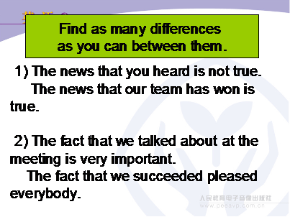
3. 同位语从句与定语从句的比较
1）仔细观察两组句子，两人小组讨论，尽可能多地找出每组句子的不同之处。
2）引导学生从三个方面来比较同位语从句和定语从句的区别：从句和先行词的关系；that在从句中的作用；that能否省略。
3）学生在讨论的基础上完成表格。
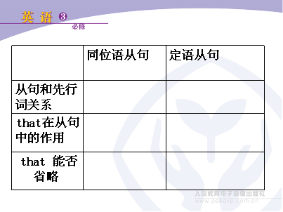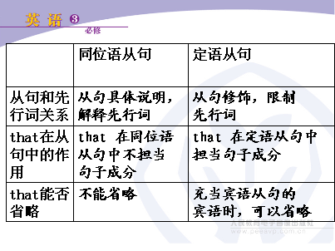

设计意图：教师给学生展示两组典型的同位语从句和定语从句，让学生通过观察和对比，归纳出同位语从句和定语从句之间的区别，使学生对同位语从句的认识更全面透彻。
步骤三 练习
1. 单项选择。
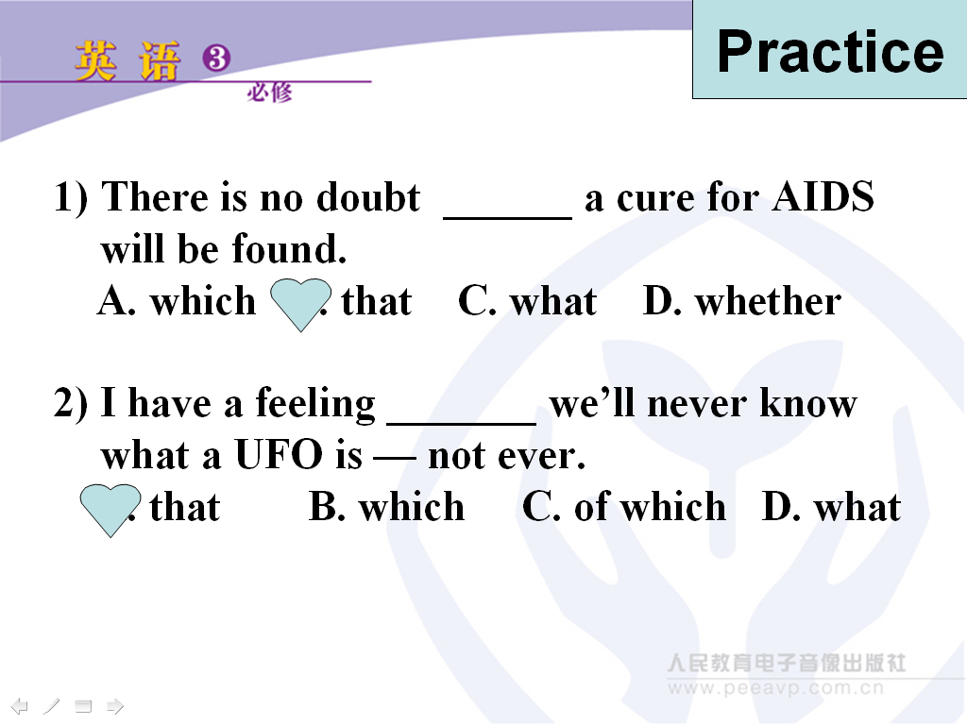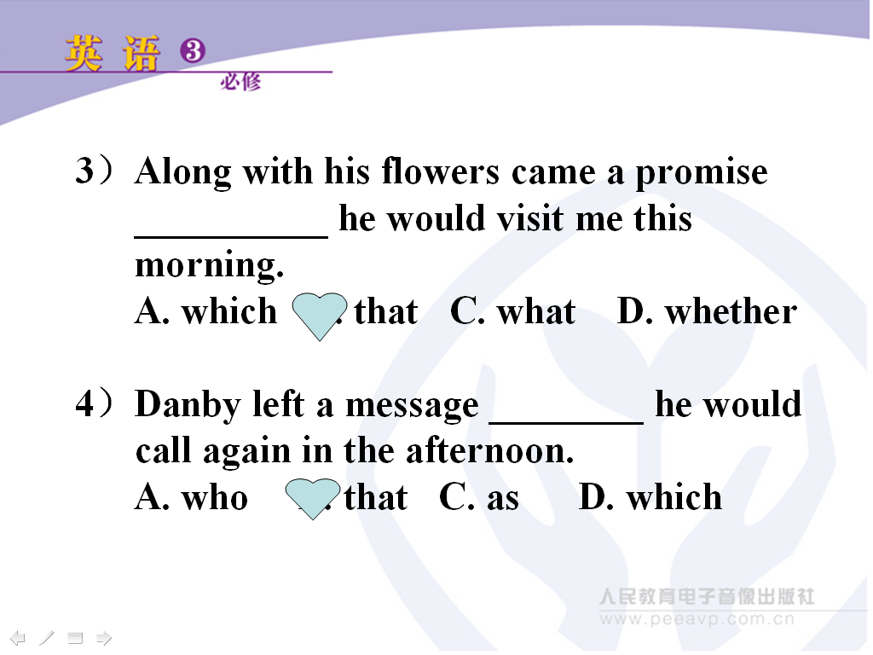

设计意图：本步骤要求学生完成四道有关同位语从句的单选题，在选择题中体会同位语从句的形式、特征和意义，自我检测和评价对同位语从句的掌握情况。
2. 用同位语从句改写句子 (Exercise 1, p. 71)。本练习共有9道题，教师在课堂上可以灵活掌握，挑选4到5道题，剩余的练习题安排到课下去做。

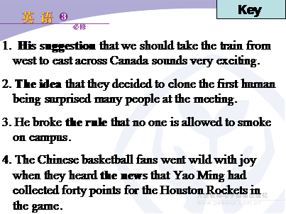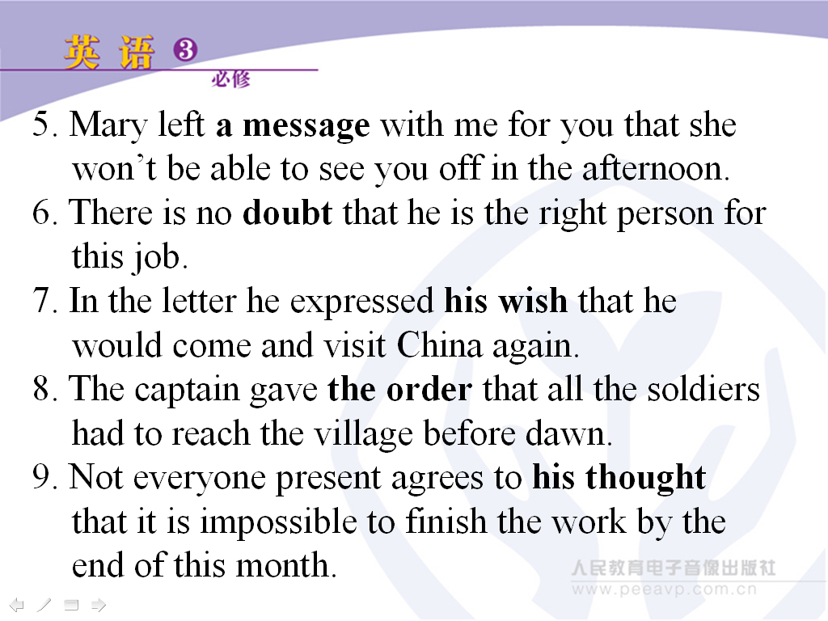

设计意图：学生笔头写出含有同位语从句的新句子。在写的过程中充分理解和感悟同位语从句的语法意义和用法。同时为本课随后的活动做铺垫。
3. 与同桌用英语聊一聊自己的希望、计划、困惑、信念，以及父母对自己的希望等等，注意使用同位语从句。
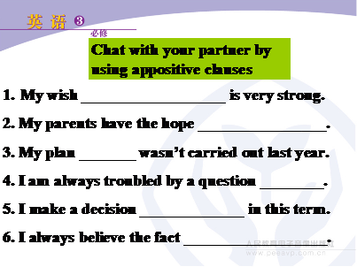
设计意图：给学生创建真实的活动任务，让学生用英语谈谈自己。教师给出句子的部分信息，目的是引导学生使用同位语从句。
4. 写email。首先让学生读一篇短文，文章讲述了卡尔的一次骑自行车横穿加拿大之行。然后学生对卡尔的加拿大之行发表评论或提出建议，其中评论或建议中要求至少使用两个同位语从句。最后让学生给卡尔发email。
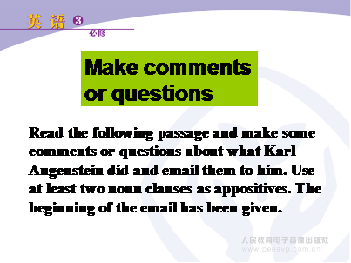

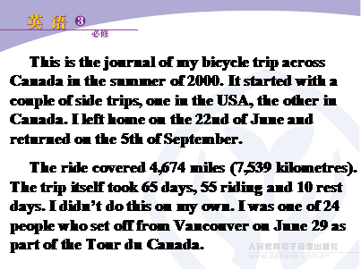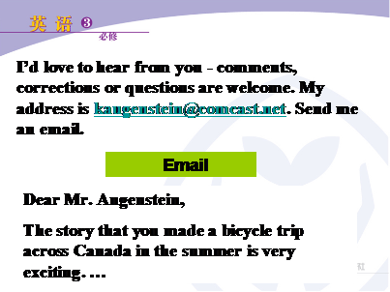

设计意图：通过设置写作情境，让学生练习在真实语境中使用同位语从句，将语法知识转化为实际的语言运用能力。
步骤四 作业
复习同位语从句，将email修改后，上网发给卡尔，也给教师发送一份。
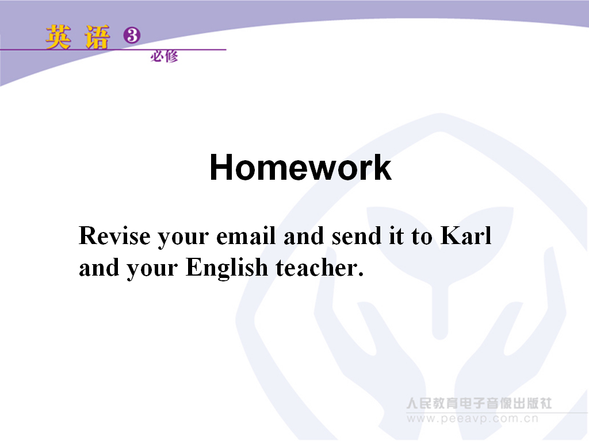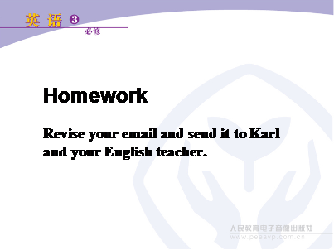
设计意图：将email重新修改，然后鼓励学生上网发出去，完成了一个真实的情景任务，并把本课所学语法知识学以致用。给教师也发送一份，便于教师检查和修改。

